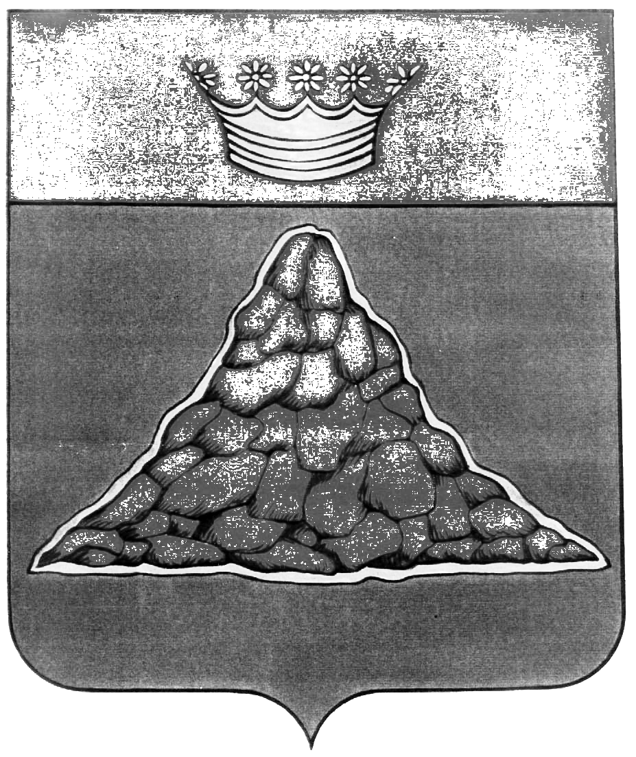

АДМИНИСТРАЦИЯ КРАСНОХОЛМСКОГО РАЙОНА
ТВЕРСКОЙ ОБЛАСТИ

ПОСТАНОВЛЕНИЕ

02.04.2013 | г. Красный Холм | № 88

Об утверждении административных регламентов предоставления муниципальных услуг в новой редакции.

Во исполнение Федерального закона от 27.07.2010 № 210-ФЗ «Об организации предоставления государственных и муниципальных услуг», Распоряжения Правительства Российской Федерации от 17.12.2009 № 1993-р, администрация Краснохолмского района постановляет:

I. Утвердить:
1. Административный регламент муниципальной услуги «Прекращение права постоянного (бессрочного) пользования или права пожизненного наследуемого владения земельным участком » (приложение 1);
2. Административный регламент муниципальной услуги «Предоставление земельных участков, находящихся в муниципальной собственности муниципального образования Тверской области «Краснохолмский район» и земельных участков, государственная собственность на которые не разграничена, физическим и юридическим лицам, имеющим в собственности, безвозмездном пользовании, хозяйственном ведении или оперативном управлении здания, строения, сооружения, расположенные на данных земельных участках» (приложение 2);

3. Административный регламент муниципальной услуги «Предоставление земельных участков для строительства, находящихся в муниципальной собственности, и земельных участков государственная собственность на которые не разграничена, расположенных на территории муниципального образования Тверской области «Краснохолмский район» (приложение 3);
4. Административный регламент муниципальной услуги «Предоставление земельных участков находящихся в муниципальной собственности и земельных участков, государственная собственность на которые не разграничена, расположенных на территории муниципального образования Тверской области «Краснохолмский район», для целей, не связанных со строительством» (приложение 4);

5. Административный регламент муниципальной услуги «Предоставление информации о форме собственности на недвижимое и движимое имущество, земельные участки, находящиеся в муниципальной собственности муниципального образования Тверской области «Краснохолмский район» (приложение 5).

II. Считать утратившим силу постановление администрации Краснохолмского района от 12.10.2011 г. № 255 «Об утверждении административных регламентов предоставления муниципальных услуг».

III. Данное постановление разместить на официальном сайте администрации Краснохолмского района в сети Интернет.

IV. Контроль за исполнением настоящего постановления возложить на председателя комитета по управлению имуществом Краснохолмского района З.К. Молодцову .

И. о. Главы администрации района, первый заместитель Главы администрации района | А. А. Седов

